**人工智慧導論期末報告**

YOLOv8物件偵測

國立金門大學資訊工程系

組長：黃威綸

組員：白和鑫

組員：林維新

指導教授：李錫捷 教授

**摘要**

本研究旨在探討物件偵測技術中的即時性與精確度平衡，以及如何選擇和優化演算法的挑戰。研究背景指出在現代科技中，物件偵測技術在自動駕駛和監控系統等領域至關重要，並強調了在自動駕駛中即時辨識環境以確保安全的重要性。為了提高準確度，研究目的包括深入研究演算法參數的調整、找出合適的模型參數以提高正確率、將模型應用在實際生活中等。

文獻探討中介紹了YOLOv8演算法，強調其即時性、多尺度處理和開源特性，並介紹了該演算法支援的多種視覺AI任務。演算法的模型任務介紹與實例展示了在偵測、分割、姿勢估計和追蹤等任務中的應用方式。同時，研究方法與步驟中提及了資料集的選擇和圖像處理，以及模型訓練、評估的方法，並具體介紹了IoU、F1-score和執行時間等評估指標。

最後，實驗結果一節提及對不同參數的對比分析，以及作者貢獻一節列出了組員的分工表。整體而言，本研究針對物件偵測技術的性能平衡進行了深入的探討，提供了有價值的參考和方法。

**關鍵字：**YOLOv8、即時性、物件偵測

**目錄**

摘要

壹、緒論 2

1.1 研究背景 2

1.2 研究問題 2

1.3 研究目的 2

貳、文獻探討與回顧 3

2.1 YOLOv8演算法 3

參、研究方法與步驟 10

3.1 資料集與圖像處理 10

3.2 模型訓練 11

3.3 模型評估 12

3.4 作者貢獻 13

肆、結論 14

4.1 實驗結果 14

4.2 總結 14

參考文獻15

**壹、緒論**

**1.1 研究背景**

在現代科技發展中，物件偵測技術在自動駕駛和監控系統等領域至關重要。實時性成為物件偵測中的關鍵特點，特別在自動駕駛中，及時辨識周圍環境確保行車安全。在眾多演算法中，YOLOv8因其快速的特性引起廣泛關注，但在實際應用中選擇和優化演算法仍是挑戰。

為提高準確度，需深入研究演算法參數的調整，平衡速度和精確度成為提升性能的核心問題。物件偵測需在不同場景中保持平衡，考慮目標物體的多樣性，實際應用需在速度和性能之間找到平衡，確保高效同時足夠的精確度。

**1.2 研究問題**

1. 如何選擇實時物件偵測演算法?
2. 如何使用演算法進行物件偵測?
3. 如何找到最優的學習參數，並提高辨識精度？
4. 如何提高算法的通用性，以提高應對各種不同場景?
5. 如何在不同的目標數量中保持平衡?
6. 如何在進行物件偵測時同時兼具速度和性能?

**1.3 研究目的**

1. 了解演算法如何運作。
2. 找出合適的模型參數，以提高正確率。
3. 將模型運用在生活中。
4. 學習物件偵測的原理。
5. 了解收集資料集的過程。
6. 了解模型運用的範圍。

**貳、文獻探討與回顧**

**2.1 YOLOv8**

(1) 簡介

YOLOv8（You Only Look Once version 8）是一種先進的物件偵測演算法，屬於YOLO演算法系列的最新版本。這個演算法在物件偵測領域中表現優越，具有以下特點：

* 即時性： YOLOv8以高效的設計著稱，能夠在實時應用中執行物件偵測，特別適用於自動駕駛、監控系統等需要即時反應的場景。
* 單一運算：這個演算法使用單一運算的方式，意味著模型可以在一次前向運算中對整張圖片進行物件偵測，相比傳統方法更為高效。
* 多尺度特徵： YOLOv8使用多尺度的特徵來捕捉不同大小的物件，提高了對大型和小型物件的有效處理能力，增加了偵測的全面性。
* 模型架構：以卷積神經網絡（CNN）為基礎的模型結構，設計深度和結構以在保持高效性的同時提升物件偵測的準確度。
* 學習參數調整： YOLOv8允許使用者根據特定應用場景調整各種學習參數，包括閾值和模型版本等。
* 開源：作為一個開源項目，YOLOv8的代碼和文檔可在GitHub上取得，為研究人員和開發者提供了一個自由使用和擴展的平台。

YOLOv8在物件偵測技術的演進中佔據著重要地位，其即時性、多尺度處理和開源的特性使其成為眾多應用場景中的理想選擇。

(2) 模型任務介紹[9]

YOLOv8支援全方位的視覺AI任務，包括偵測、分割、姿勢估計、追蹤和分類。這種多功能性使用戶能夠在不同的應用程式和領域中利用YOLOv8的功能。模型中只需要設定不同的訓練模型，就可以得到不同的結果檢測。

* **偵測：**
* from ultralytics import YOLO
* import cv2
* model = YOLO("yolov8n.pt", task='detect')
* results = model("./ultralytics/assets/bus.jpg")
* res = results[0].plot()
* cv2.imshow("YOLOv8 Inference", res)
* cv2.waitKey(0)

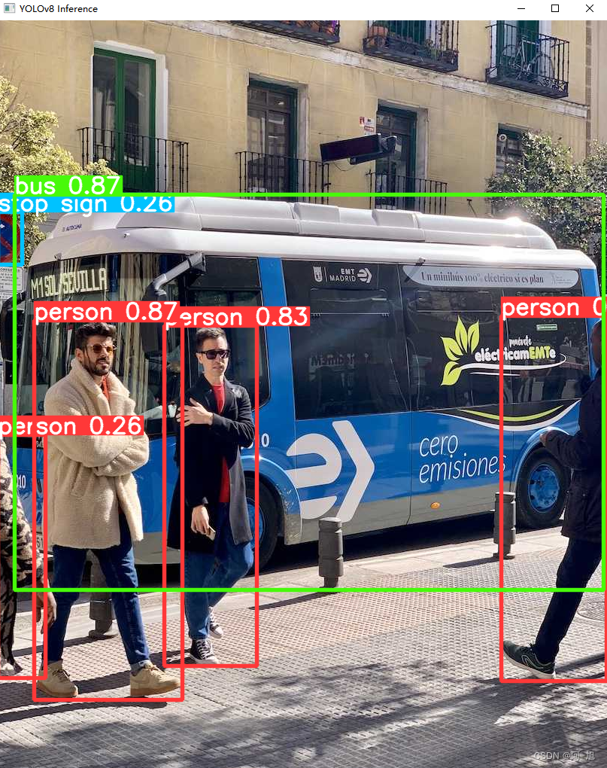

圖2.1

* **分割：**
* from ultralytics import YOLO
* import cv2
* model = YOLO('yolov8n-seg.pt')
* results = model('./ultralytics/assets/bus.jpg')
* res = results[0].plot(boxes=False)
* cv2.imshow("YOLOv8 Inference", res)
* cv2.waitKey(0)

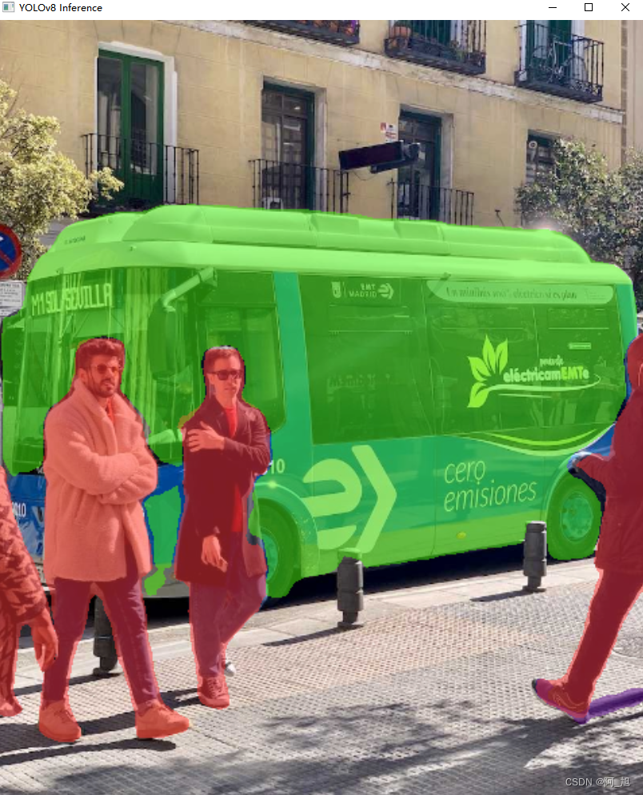

圖2.2

* **姿勢估計：**
* from ultralytics import YOLO
* import cv2
* model = YOLO('yolov8n-pose.pt')
* results = model('./ultralytics/assets/bus.jpg')
* res = results[0].plot()
* cv2.imshow("YOLOv8 Inference", res)
* cv2.waitKey(0)

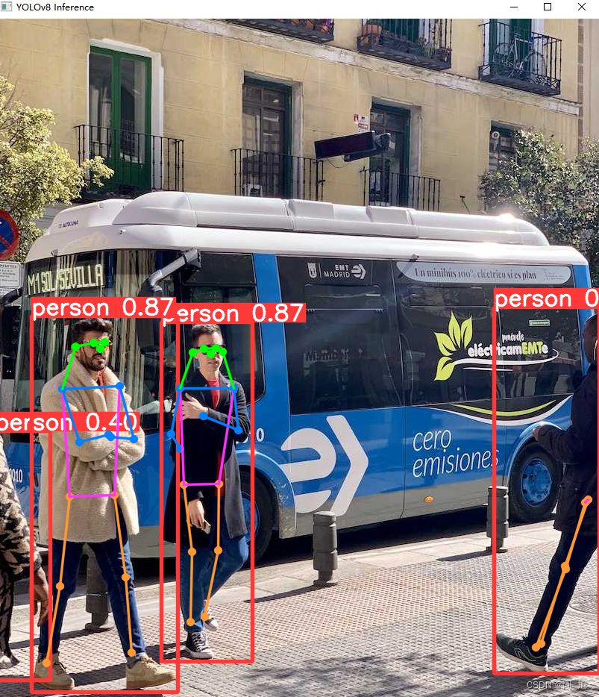

圖2.3

* **追蹤：**
* from ultralytics import YOLO
* model = YOLO('yolov8n.pt',task='detect')
* results = model.track(source="1.mp4", show=True)

圖2.4

(3) 訓練參數[11]

|  |  |  |
| --- | --- | --- |
| **Key** | **Value** | **Description** |
| model | None | path to model file, i.e. yolov8n.pt, yolov8n.yaml |
| data | None | path to data file, i.e. coco128.yaml |
| epochs | 100 | number of epochs to train for |
| time | None | number of hours to train for, overrides epochs if supplied |
| patience | 50 | epochs to wait for no observable improvement for early stopping of training |
| batch | 16 | number of images per batch (-1 for AutoBatch) |
| imgsz | 640 | size of input images as integer |
| save | TRUE | save train checkpoints and predict results |
| save_period | -1 | Save checkpoint every x epochs (disabled if < 1) |
| cache | FALSE | True/ram, disk or False. Use cache for data loading |
| device | None | device to run on, i.e. cuda device=0 or device=0,1,2,3 or device=cpu |
| workers | 8 | number of worker threads for data loading (per RANK if DDP) |
| project | None | project name |
| name | None | experiment name |
| exist_ok | FALSE | whether to overwrite existing experiment |
| pretrained | TRUE | (bool or str) whether to use a pretrained model (bool) or a model to load weights from (str) |
| optimizer | 'auto' | optimizer to use, choices=[SGD, Adam, Adamax, AdamW, NAdam, RAdam, RMSProp, auto] |
| verbose | FALSE | whether to print verbose output |
| seed | 0 | random seed for reproducibility |
| deterministic | TRUE | whether to enable deterministic mode |
| single_cls | FALSE | train multi-class data as single-class |
| rect | FALSE | rectangular training with each batch collated for minimum padding |
| cos_lr | FALSE | use cosine learning rate scheduler |
| close_mosaic | 10 | (int) disable mosaic augmentation for final epochs (0 to disable) |
| resume | FALSE | resume training from last checkpoint |
| amp | TRUE | Automatic Mixed Precision (AMP) training, choices=[True, False] |
| fraction | 1 | dataset fraction to train on (default is 1.0, all images in train set) |
| profile | FALSE | profile ONNX and TensorRT speeds during training for loggers |
| freeze | None | (int or list, optional) freeze first n layers, or freeze list of layer indices during training |
| lr0 | 0.01 | initial learning rate (i.e. SGD=1E-2, Adam=1E-3) |
| lrf | 0.01 | final learning rate (lr0 * lrf) |
| momentum | 0.937 | SGD momentum/Adam beta1 |
| weight_decay | 0.0005 | optimizer weight decay 5e-4 |
| warmup_epochs | 3 | warmup epochs (fractions ok) |
| warmup_momentum | 0.8 | warmup initial momentum |
| warmup_bias_lr | 0.1 | warmup initial bias lr |
| box | 7.5 | box loss gain |
| cls | 0.5 | cls loss gain (scale with pixels) |
| dfl | 1.5 | dfl loss gain |
| pose | 12 | pose loss gain (pose-only) |
| kobj | 2 | keypoint obj loss gain (pose-only) |
| label_smoothing | 0 | label smoothing (fraction) |
| nbs | 64 | nominal batch size |
| overlap_mask | TRUE | masks should overlap during training (segment train only) |
| mask_ratio | 4 | mask downsample ratio (segment train only) |
| dropout | 0 | use dropout regularization (classify train only) |
| val | TRUE | validate/test during training |
| plots | FALSE | save plots and images during train/val |

**參、研究方法與步驟**

**3.1 資料集與圖像處理**

為了增加物件偵測的辨識率，本研究在初步實驗時使用了三種不同物件的資料，每個物件都有90張有標記的圖像作為訓練集，總計270張有標記的圖片作為我們的訓練集，將圖片進行手動標記並標註類別。

使用到的工具有robotflow(圖3.1)和labelImg(圖3.2)。在使用robotflow進行圖像標記時最方便的地方是它能夠在線上訓練模型，也可以在標記圖片時輔助標記，更重要的是能夠倒出Yolo所需的格式，且不需要撰寫yaml檔。在標記圖像時使用labelimg會自動將重複過的名稱列出，可以直接用滑鼠點選，儲存時labelimg會使用XML格式來儲存相關的標註資訊，在使用labelimg時，它會自動檢查目錄下是否有對應的XML標註檔，並自動顯示出來。最後會將標記好的資料集放入模型進行訓練。

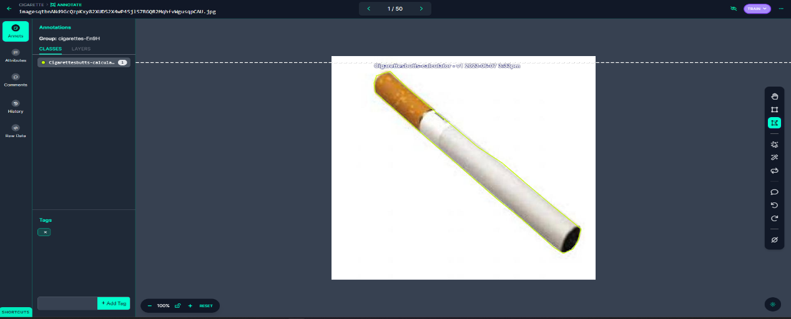圖3.1、 robotflow

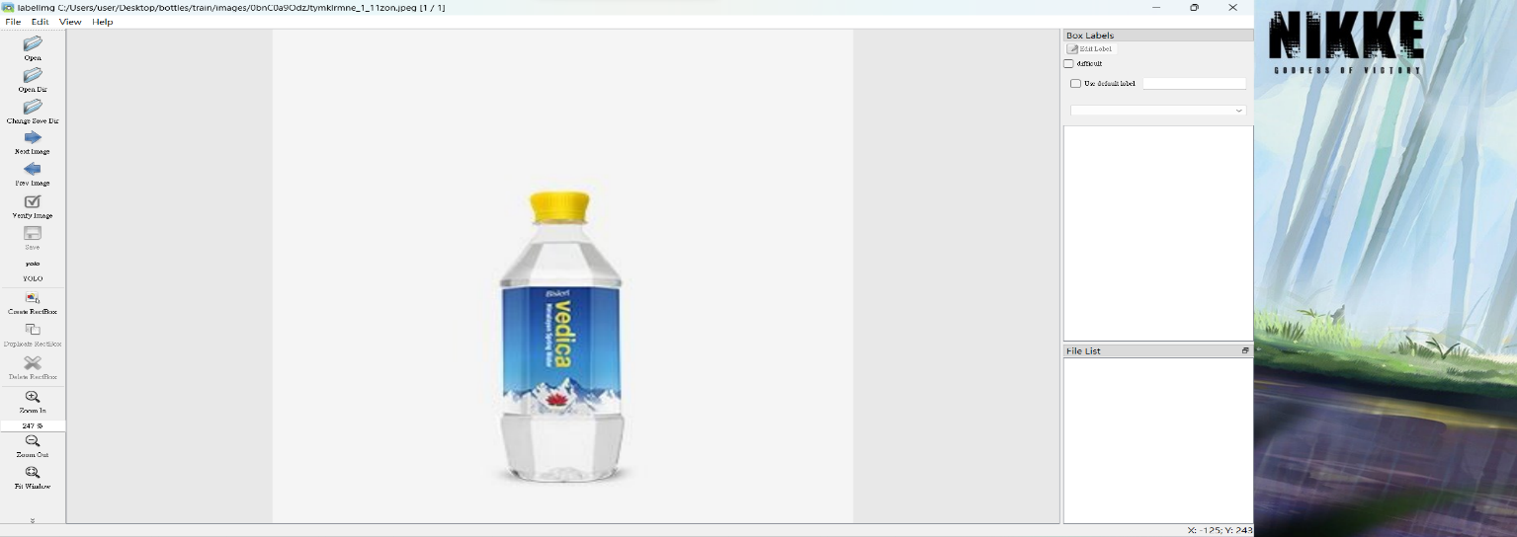圖3.2、 labelImg

**3.2 模型訓練[12]**

相較Volo前幾版的程式碼，第8版的相對較少，且因為本研究執行環境為Windows而非工作站等級的電腦，故需要在程式碼(圖3.3)中加入多執行緒套件和if設定，避免程式當掉。然後，載入預訓練模型(yolov8n.pt)，最後開始設定訓練參數，參數依序為:指定訓練任務檔(*.yaml)、輸入影像大小、訓練世代次數、等待世代數、批次大小、專案名稱和訓練實驗名稱。

在訓練任務檔(圖3.4)中，內有我們訓練圖片的資料夾路徑和對偵測物體的偵測物件代號；等待世代數，代表在訓練幾次後都無改善的話就提前結束，而本研究的資料集並無太多，故無設置。

1. import ultralytics
2. from ultralytics import YOLO
3. import multiprocessing #多執行緒套件
4. if __name__ == '__main__': #避免多執行緒造成主程式重複執行
5. multiprocessing.freeze_support()
6. model = YOLO("yolov8n.pt")
7. result = model.train(data="C:\\Users\\user\\Desktop\\volo\\data.yaml",
8. imgsz=640,
9. epochs=300,
10. #patience=5,
11. batch=1,
12. project='bottles', #專案名稱
13. name='e100p20b5', #訓練實驗名稱
14. device=0)

圖3.3、 訓練程式碼

1. path: C:\Users\user\Desktop\bottles\
2. train: train/images
3. val: valid/images
4. names:
5. 0: 'bottble'
6. 1: 'Cigarettesbutts-calculator'
7. 2: 'orange'

圖3.4、yaml檔

**3.3 模型評估**

**(1) IoU(Intersection over Union)**

IoU是指兩個區域的交集與並集的比率，用於衡量兩個區域之間的相似程度。 IoU的值介於0到1之間。IoU越接近1，表示兩個區域越相似。在目標檢測中，IoU的計算方法如下：

IoU = 預測框與真實框的交集 / 預測框與真實框的並集

其中，預測框和真實框都是二維矩形區域。

**(2) F1-score**

F1-score是一種綜合了召回率（Recall）和精度（Precision）的評估指標。召回率表示模型能夠正確檢測出所有目標的比例。如果召回率很高，表示模型能夠檢測到更多的目標。但是，如果召回率過高，可能會導致模型出現較多的假陽性，即模型錯誤地將非目標檢測為目標；精度表示模型能夠正確檢測出目標的比例。如果精度很高，表示模型能夠更準確地檢測出目標。但是，如果精度過高，可能會導致模型出現較多的假陰性，即模型錯誤地將目標檢測為非目標。 F1-score是召回率和精度的加權調和平均值，可以綜合考慮召回率和精度。F1-score的值越高，表示模型的性能越好。

F1-score的定義如下：

F1-score = 2 * 召回率 * 精度 / (召回率 + 精度)

其中，召回率和精度的值介於0到1之間，F1-score的值也介於0到1之間。

**(3) 執行時間**

執行時間可以用毫秒（ms）或微秒（μs）為單位，用來衡量一個程式執行的速度和效能。在機器學習中，時間指標代表模型在對新數據進行預測時所需的時間，這個指標的意義在於衡量模型的實用性和效率。對於實時應用或大規模數據集，模型的預測速度是非常重要的考慮因素。因此，評估模型的效率和實用性，並優化模型的性能，可以更好地應對不同的應用場景。

**3.4 作者貢獻**

表3.1 組員分工表

|  |  |
| --- | --- |
| 姓名 | 工作分配 |
| 黃威綸 | 研究問題、研究目的、YOLOv8模型任務介紹、模型訓練、模型評估、總結 |
| 白和鑫 | 研究問題、研究目的、資料集與圖像處理、總結 |
| 林維新 | 摘要、研究背景、YOLOv8簡介、YOLOv8訓練參數、實驗結果 |

**肆、實驗結果**

**4.1 實驗結果**

下圖4.1處展示了我們此次訓練成果，左邊是我們所訓練的瓶子辨識模型，而右方是yolo官方提供的預訓練模型。

在模型訓練中，我們發現將以訓練好的模型反覆訓練後，會得到更高的辨識準確率與精準度。以較少的樣本數得到相對好的辨識結果，但此方法應用在多模型辨識下不確定效果如何?仍須實驗才可得知。

還有在測試中突然出現的瓶子以橫向出現，可能導致yolo無法辨識，可以嘗試使用yolov8的分割，去更好的優化其辨識的方向角度的不定性。

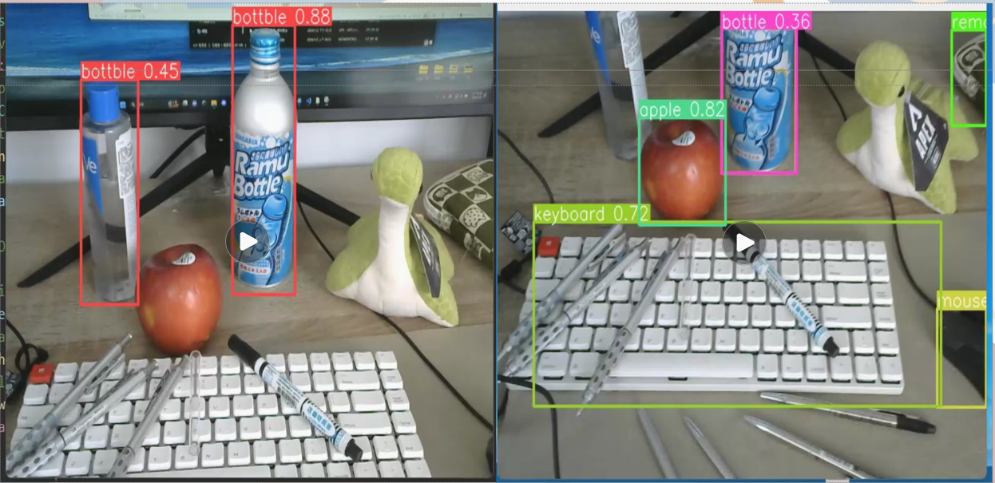

圖4.1

**4.2 總結**

本研究可以發現Yolov8在實時物體檢測這方面具有一定的優勢，它不僅是一個開源項目，在速度、高準確性方面也是一大亮點，在這優點背後，它也需要性能較好的硬體資源和大量的數據集和與其相應的標註數據，造成了在訓練方面有著較長費時的情況，就算這樣，也讓Yolov8在實時物體檢測有著獨特的優勢。

**參考文獻**

1. *Major*,( 2023, September 22).*yoloV8基础使用教程.* <https://blog.csdn.net/qq_41375318/article/details/131020957>

2. 清如许.,(2023, October 26).*YOLOv8训练自己的数据集+常用传参说明.*

<https://blog.csdn.net/MacWx/article/details/134012157>

3. JoJoJoJoya.(2018, December 22). *后 R-CNN时代，Faster R-CNN、SSD、YOLO 各类变体统治下的目标检测综述：Faster R-CNN系列胜了吗？.*

<https://zhuanlan.zhihu.com/p/38709522>

4. m0_74232237.( 2023, June 1).*labelimg 打框就闪退 TypeError: setValue(self, int): argument 1 has unexpected type‘float‘*

<https://blog.csdn.net/m0_74232237/article/details/130985914>

5. CHETHAN H N.*Water Bottle Image Classification Dataset*

<https://www.kaggle.com/datasets/chethuhn/water-bottle-dataset>

6. githubcurry.(2023, October 11). *yolov8模型训练结果分析以及如何评估yolov8模型训练的效果*[*https://blog.csdn.net/weixin_45277161/article/details/131046636*](https://blog.csdn.net/weixin_45277161/article/details/131046636)

7. 拨开自己的理想三旬.(2023, August 26). *Yolov8教程，安装，训练，推理速度太强悍了，详细教学*[https://blog.csdn.net/m0_62479378/article/details/130472736?ops_request_misc=%257B%2522request%255Fid%2522%253A%2522170390099716800188587296%2522%252C%2522scm%2522%253A%252220140713.130102334..%2522%257D&request_id=170390099716800188587296&biz_id=0&utm_medium=distribute.pc_search_result.none-task-blog-2~all~top_positive~default-6-130472736-null-null.142^v99^pc_search_result_base1&utm_term=yolov8&spm=1018.2226.3001.4187](https://blog.csdn.net/m0_62479378/article/details/130472736?ops_request_misc=%257B%2522request%255Fid%2522%253A%2522170390099716800188587296%2522%252C%2522scm%2522%253A%252220140713.130102334..%2522%257D&request_id=170390099716800188587296&biz_id=0&utm_medium=distribute.pc_search_result.none-task-blog-2~all~top_positive~default-6-130472736-null-null.142%5ev99%5epc_search_result_base1&utm_term=yolov8&spm=1018.2226.3001.4187)7.

8. Claire Chang.(2023, August 16). *YOLOv8模型訓練及其指標意義*

<https://claire-chang.com/2023/08/16/yolov8%E6%A8%A1%E5%9E%8B%E8%A8%93%E7%B7%B4%E5%8F%8A%E5%85%B6%E6%8C%87%E6%A8%99%E6%84%8F%E7%BE%A9/>

9. 阿_旭.(2023, April 20). *【超详细】【YOLOV8使用说明】一套框架解决CV的5大任务：目标检测、分割、姿势估计、跟踪和分类任务【含源码】*

<https://blog.csdn.net/qq_42589613/article/details/130265444>

10. cigarettes butts yolov8 dataset

<https://www.kaggle.com/datasets/eyadamin1233/cigarettes-butts-yolov8-dataset>

11. YOLOv8官網 <https://docs.ultralytics.com/modes/train/>

12. 劉志俊.(2023, May 16). *Python程式設計實務應用: YOLOv8模型訓練*

<https://youtu.be/yJCUzVV1LIY?si=8ho6AqhMfxzqrZJF>